Лазерная обработка металлических конструкционных материалов импульсами сложной временной формы
Шепелев А.Е. ^{1,2}, Кормнова О.Д.¹, Путилов А.Г.²
Младший научный сотрудник, бакалавр 4 курса «Лазерная техника и лазерные технологии», научный сотрудник
1 Ковровская государственная технологическая академия имени В.А. Дегтярева, механико-технологический факультет, Владимирская обл., Ковров, Россия
2 ООО «ИЛИОС», Владимирская обл., Радужный, Россия
E-mail: ae_shepelev@mail.ru
Развитие современной машиностроительной отрасли невозможно без внедрения в производство эффективных средств и технологий обработки различных конструкционных материалов. Одним из перспективных современных средств обработки материалов являются лазеры. При этом ключевым показателем эффективности лазерной обработки является ее производительность, которая непосредственно определяется скоростью обработки и напрямую влияет на технологическую себестоимость детали. В связи с этим задачи оптимизации режимов и повышения эффективности лазерного воздействия по-прежнему не теряют своей актуальности [1].
В настоящей работе для повышения скорости сверления сквозных отверстий в листовых (толщина 0,5 мм – 1,5 мм) металлических материалах нами предлагается режим обработки, основанный на воздействии лазерными импульсами сложной временной формы. В качестве обрабатываемых материалов были выбраны сталь 3 и титановый сплав ВТ1-0, пользующиеся большим спросом на различных технологических этапах современного производства [2,3].
Для этого нами был создан YAG:Nd-лазер, работающий в режиме свободной генерации и в режиме активной модуляции добротности резонатора. Основу излучателя лазера составляет плоскопараллельный резонатор, в который в квантронах с ламповой накачкой установлены два активных элемента, а также акустооптический модулятор. Специально созданная линия временной задержки и синхронизации между блоками питания ламп накачки и блоком питания и управления модулятора позволила реализовать генерацию лазерных импульсов классической (рис. 1а) и сложной (рис. 1б – 1в) временной формы.
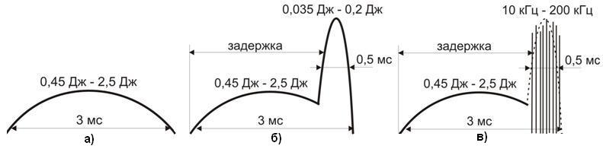
Рис. 1. Генерируемые лазерные импульсы
а) – импульс классической временной формы; б) – импульс сложной временной формы; в) – импульс сложной временной формы (миллисекундный импульс и цуг наносекундных импульсов)
Импульс сложной временной формы (рис. 1б) представлял собой комбинацию длинного высокоэнергетического импульса и короткого высокоинтенсивного импульса. При включении акустооптического модулятора (частота модуляции 10 кГц – 200 кГц) короткий высокоинтенсивный импульс менялся на цуг наносекундных импульсов.
Далее в работе были проведены экспериментальные исследования времени сверления сквозных отверстий в листовых материалах при различных режимах лазерной обработки: импульсами классической формы (рис. 1а), миллисекундными цугами (3 мс) наносекундных импульсов, импульсами сложной временной формы (рис. 1б), миллисекундными импульсами с цугом наносекундных импульсов (рис. 1в).
Параметры воздействующего лазерного излучения были следующие: энергия импульса 1,2 Дж, длительность и частота следования импульсов 3 мс и 12 Гц соответственно. В импульсе сложной формы энергия длинного импульса была 1 Дж, энергия короткого импульса – 0,2 Дж. Результаты обработки стальных образцов из стали 3 и из титанового сплава ВТ1-0 представлены на рис. 2 а и б соответственно.
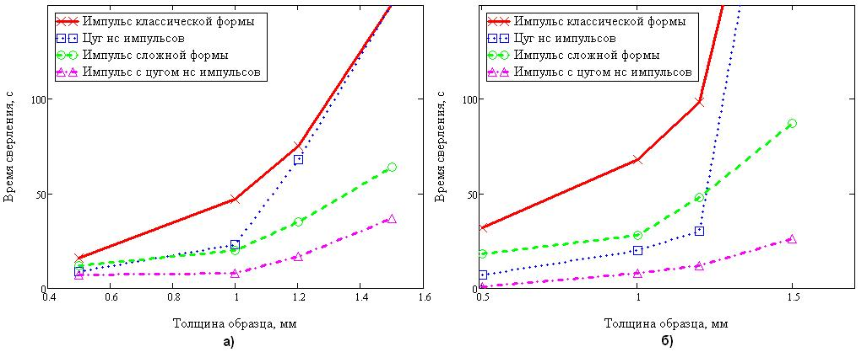
Рис. 2. Зависимости времени сверления отверстий от толщина листовых образцов из стали а) и из титанового сплава ВТ1-0 б)
Результаты показывают, что наименьшее время сверления образцов из стали и титанового сплава обеспечивается при воздействии сложными лазерными импульсами, представляющими собой комбинацию миллисекундного импульса и цуга наносекундных импульсов. Причем оптимальная частота модуляции короткого импульса для обоих материалов составила 100 кГц.
Таким образом, воздействие лазерными импульсами сложной временной формы позволяет в разы сократить время сверления сквозных отверстий по сравнению с воздействием импульсами классической формы аналогичной энергии. Причем воздействие импульсами классической формы и цугами наносекундных импульсов на образцы из стали и из титанового сплава ВТ1-0 толщиной 1,5 мм не приводило к формированию сквозных отверстий. В то время как воздействие импульсами сложной формы (рис. 1 б, в) обеспечивало сквозное сверление образцов толщиной 1,5 мм.
Благодарности
Авторы выражают благодарности научному руководителю Солохину Сергею Александровичу, заведующему кафедрой технологии машиностроения КГТА им. Дегтярева за помощь в постановке работы и в проведении экспериментов, а также доценту КГТА Шилову Игорю Вячеславовичу за помощь в проведении моделирования и расчетов.

Литература
1. Григорьянц А.Г., Шиганов И.Н., Мисюров А.И. Технологические процессы лазерной обработки: Учеб. Пособие для вузов / Под ред. А.Г. Григорьянца. М.: Изд-во МГТУ им. Н.Э. Баумана. 2008.
2. Вишнякова Е.В. История развития конструкционных материалов // Научный журнал НИУ ИТМО. 2016. Серия «Холодильная техника и кондиционирование». №1.
3. Колачев Б.А., Полькин И.С., Талалаев В.Д. Титановые сплавы разных стран. М.: ВИЛС. 2000.

